Viaggi in Bus

GRAN TOUR DELLE ISOLE EOLIE
IL MARE E TANTO ALTRO, CULTURA E SAPORI DELLE
MAGICHE FIGLIE DEL VENTO
APRILE - OTTOBRE 2024 DA € 1400 p.p.
7 NOTTI
TRATTAMENTO COME DA PROGRAMMA

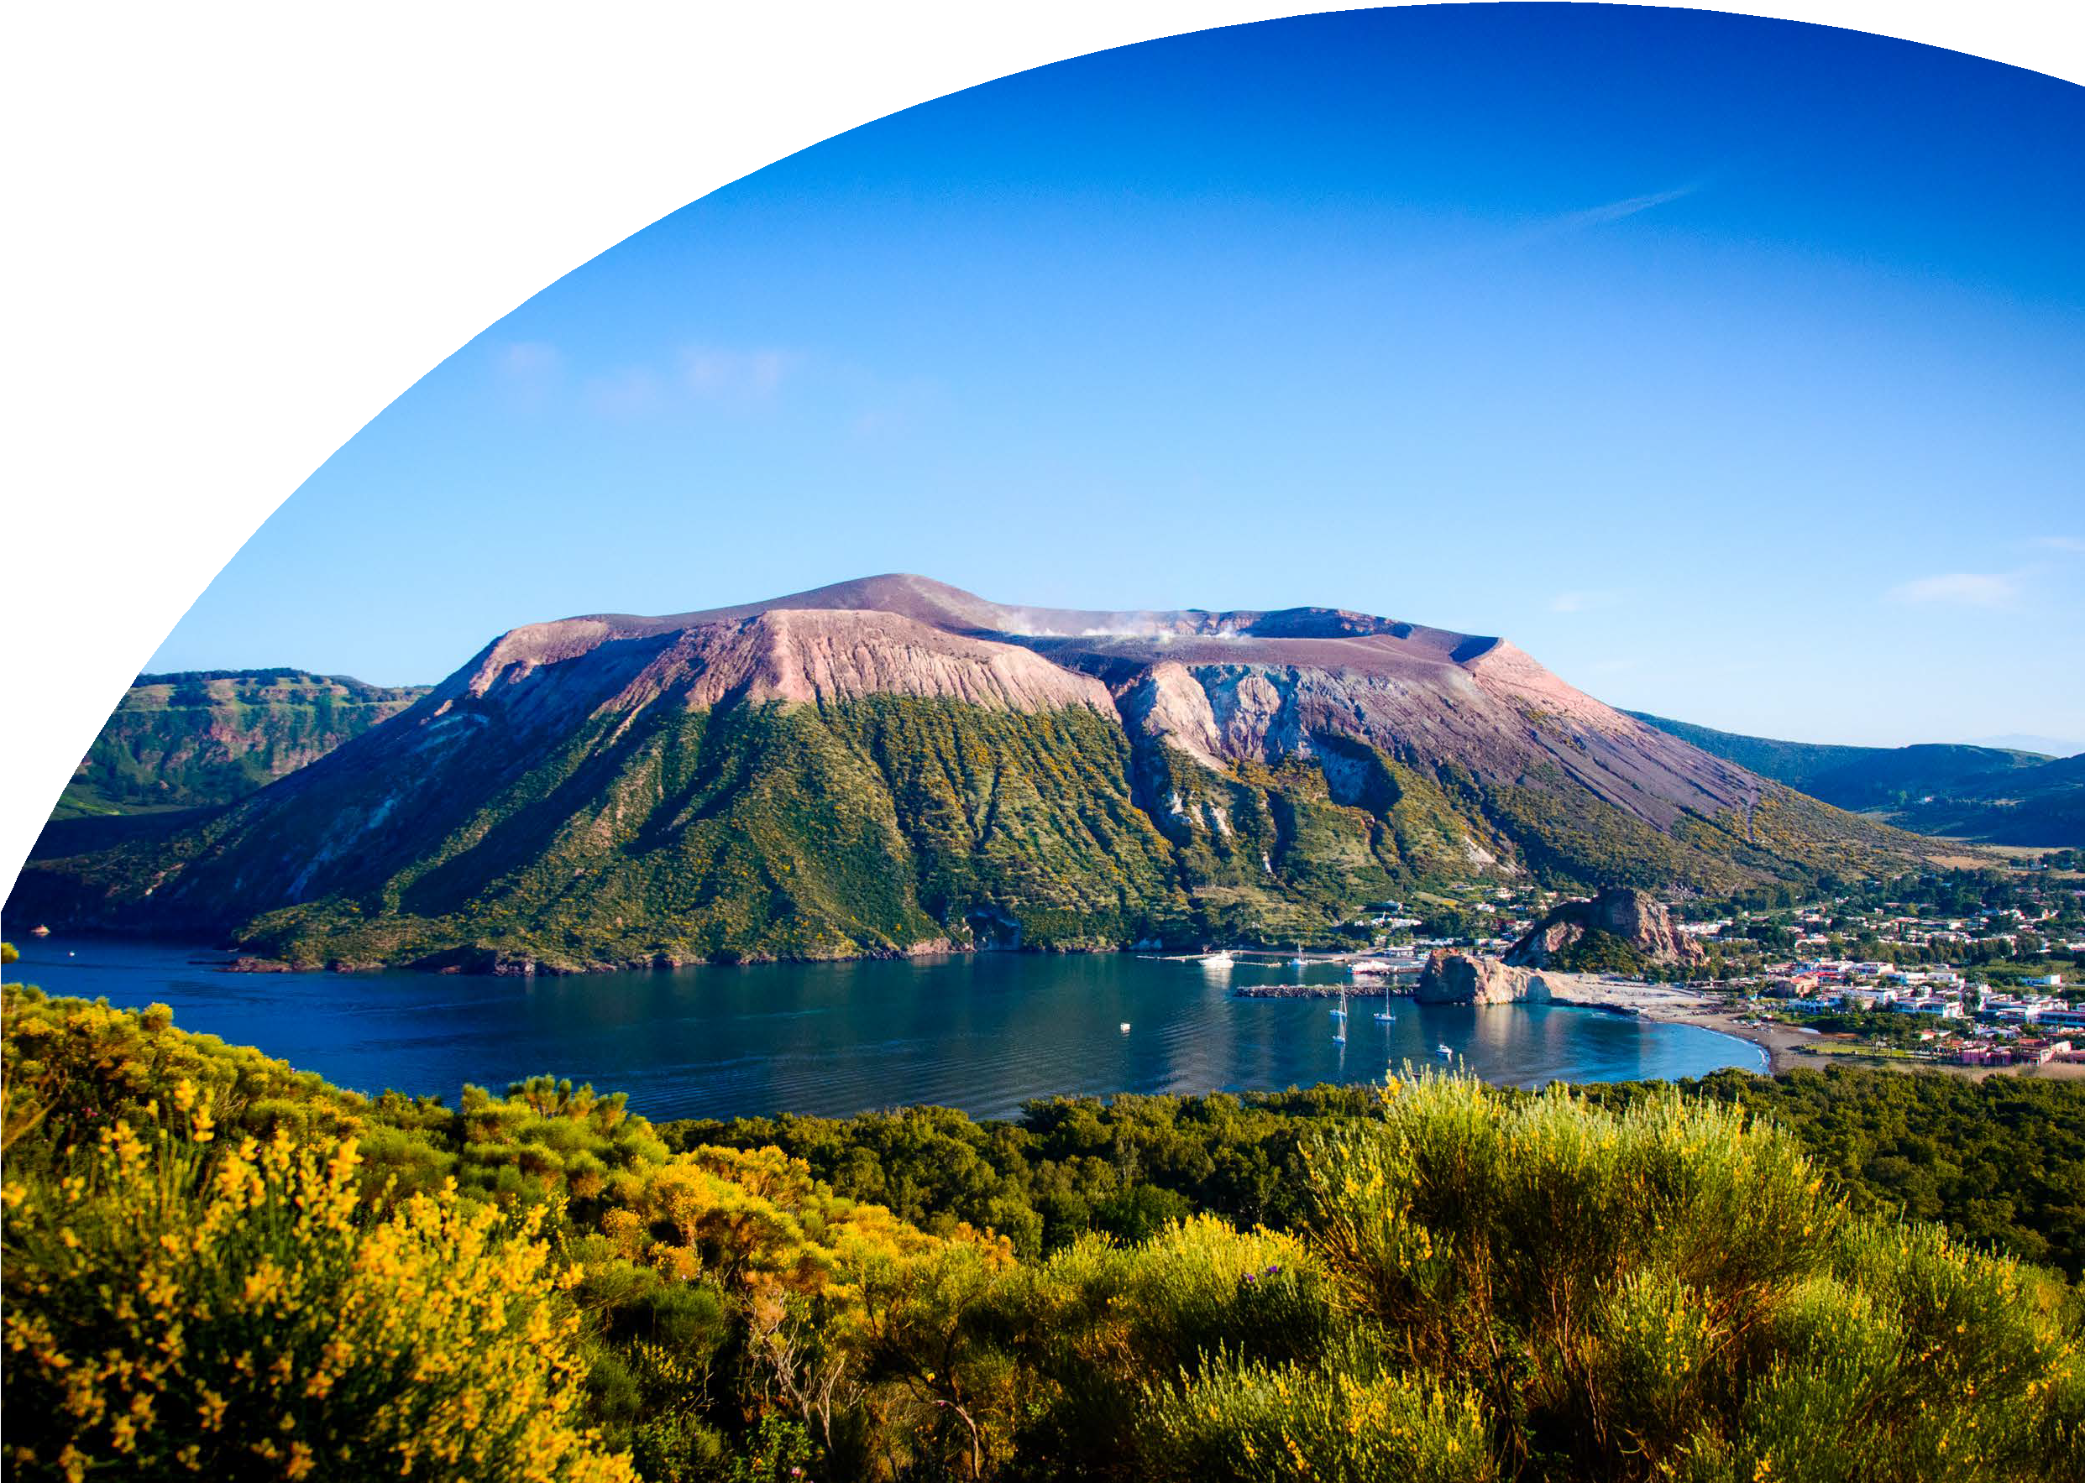
LA QUOTA COMPRENDE
- 7 Notti in struttura 4* su base doppia; Trattamento B&B (camera colazione) “pranzi e cene come da programma”; Trasferimenti a/r porto all’hotel; Tour di Lipari in Mini Bus; Una Cena al ristorante “Sangre Rojo” bevande escluse; Escursione in barca Lipari e Salina; Pranzo a Salina al Ristorante “Il Gambero” bevande escluse; Escursione in barca Panarea e Stromboli; Cena in Pizzeria a Stromboli (da Luciano); 1 Transfer Hotel Baia di Canneto a/r; 1 Ombrellone + 2 lettini presso il Lido Coral Beach con pranzo in Spiaggia bevande escluse come da Programma; Escursione in barca a Vulcano; Tour di Vulcano in Mini Bus; Degustazione in caseificio a Vulcano;
Degustazione Granita a Marina Corta; Cena al ristorante Osteria Liparota bevande escluse; Escursione Alicudi e Filicudi; 1 Cena in ristorante esterno bevande escluse; Assistenza di nostro personale in loco; Accompagnatore per tutta la durata del Tour (a raggiungimento di almeno 15 pax); Materiale Informativo;

LA QUOTA NON COMPRENDE
- Ingressi a parchi, musei e siti e quanto non espressamente citato ne “la quota comprende”.

TOUR 7 NOTTI | QUOTE INDIVIDUALI 3ATOURS
DAL 01/04 AL 30/04 - DAL 01/10 AL 31/10 | 1400
DAL 01/05 AL 31/05 | 1450
DAL 01/06 AL 30/06 | 1550
DAL 01/07 AL 31/07 - DAL 01/09 AL 30/09 | 1600
DAL 01/08 AL 31/08 | 1850
PROGRAMMA DI VIAGGIO
1° Giorno: Benvenuti sulle Isole Eolie: Accoglienza al porto dell’isola dove sarà previsto il soggiorno e trasferimento in hotel. Nel pomeriggio con i nostri accompagnatori, partenza per il Tour di Lipari al tramonto con sosta panoramica in località Quattropani (Chiesa Vecchia). Si prosegue con sosta presso una location dal contesto panoramico davvero unico e cena di benvenuto presso il famoso Ristorante Sangre RoJo “cucina eccellente tipica eoliana“.
2° giorno La costa tra Lipari & Salina Partenza ore 10,00 rientro ore 17,30: Prima colazione in hotel. Appuntamento al porto e imbarco in motonave. Durante la navigazione lungo la costa est di Lipari, si potrà ammirare il litorale di Canneto e le montagne di Pietra Pomice, con possibilità di tuffi e bagno nelle acque turchesi. Proseguimento costeggiando l’ultima parte della costa Est di Lipari sino al Villaggio di Acquacalda. Arrivo a Salina, esattamente a Santa Marina e sosta sull’isola di circa 2 ore. Tempo libero sull’isola. Durante la sosta a Salina si consiglia una breve passeggiata lungo il corso principale di Santa Marina, in alternativa si potrà scegliere di fare una degustazione gratuita di Malvasia e prodotti tipici presso una nostra vineria. Ripresa la navigazione si effettuerà il periplo dell’isola di Salina, grazie al quale si potrà conoscere la zona di Capo Faro e il comune di Malfa. Arrivati nella Baia di Pollara, dove ci sarà tempo per un bagno rinfrescante, si potrà ammirare il fascino di questo luogo reso celebre dal Film “Il Postino”. Lasciata Pollara navigazione in direzione dello Scalo di Borgo Lingua si costeggerà l’antico Villaggio di Pescatori di Rinella. Appuntamento al ristorante “Il Gambero” per un pranzo tipico eoliano. Nel pomeriggio si salpa per il rientro e si navigherà verso la costa ovest di Lipari dove si potranno ammirare le numerose grotte e scenari esclusivi. Infine si sosterà nelle vicinanze di Valle Muria per un ultimo tuffo. Rientro nel tardo pomeriggio. Cena libera.
3° giorno Panarea Stromboli: Partenza ore 13,00 rientro ore 22,00 Prima colazione in hotel e mattina libera per visite individuali e shopping. Partenza alle 13 circa e dopo circa 40 minuti di navigazione, sosta bagno nelle acque della Baia di Calajunco, prima di effettuare lo scalo sull’isola di Panarea. Scalo e sosta libera di circa h1,30. Durante la sosta sull’isola è caldamente consigliata la passeggiata sino alla piccola chiesa di San Pietro. Durante il cammino sarete avvolti dai colori dell’architettura Eoliana e da panorami mozzafiato. Si può anche scegliere di noleggiare un piccolo taxi elettrico per la visita completa dell’isola o di sostare per una buona granita al “Bar Carola”. Lasciata l’isola di Panarea, faremo una lenta navigazione nel mini arcipelago antistante e, a seguire, proseguimento alla volta di Stromboli passando dal pittoresco villaggio di Ginostra. Scalo al porto di Scari con sosta libera sull’isola di circa 3 ore. Consigliatissimo per una bella e completa visita di Stromboli, il noleggio di un piccolo taxi elettrico, oppure fare una passeggiata sino alla Cattedrale di San Vincenzo. Prima di lasciare Stromboli, cena in pizzeria da Luciano (Pizza + bevanda). All’imbrunire Periplo di Strombolicchio, “la più antica massa vulcanica delle Eolie” e sosta di fronte la “Sciara del Fuoco” per assistere alle esplosioni dello Stromboli (5° cratere attivo al mondo). Rientro in tarda serata.
4° giorno La Spiaggia di Lipari: Prima colazione in Hotel. Giornata dedicata al relax in spiaggia presso il lido Coral Beach. I Ns driver provvederanno al trasferimento dalla struttura alla località di Canneto. Consegna di ombrellone + lettini compreso pranzo, (la scelta per il pranzo sarà di: Pane Cunzatu o Schiacciata Eoliana o Insalatone eoliano).
5° giorno “Relax e Sapori” a Vulcano: Partenza ore 10,00 rientro ore 17,00 Prima colazione in hotel. Incontro con gli operatori e partenza per Vulcano. Navigazione lungo la costa est di Lipari con visita ai Faraglioni, La Porta degli Angeli, la Montagna di Papa Giovanni. Navigazione lungo la costa di Vulcano con sosta alla Piscina di Venere, la Grotta del Cavallo e La Montagna del Leone. Durante le soste nelle baie più esclusive sarà possibile effettuare tuffi dalla barca. Sosta sull’isola e Tour in Mini Bus dell’isola di Efesto con soste in luoghi e panorami incantevoli. La tappa finale del tour prevede la sosta presso l’unico caseificio delle Eolie. Degustazione di prodotti tipici: 7 tipi di formaggi (bianco, peperoncino, pepe nero, capperi, olive, pistacchio, pomodori secchi), 1 ricottina da 100 gr, 1 fetta di ricotta primo forno, 1 fetta di semi stagionato, pane, acqua, vino locale e cannolo finale. Rientro nel pomeriggio. Cena libera.
6° giorno Lipari Prima colazione in hotel. Giornata da dedicare in totale autonomia alla conoscenza del centro di Lipari. Dopo una passeggiata sul corso principale si consiglia la visita nella parte più antica dell’isola. Il castello di Lipari elevato su una rocca lavica dove all’interno custodisce uno dei più importati musei d’Europa: Il museo Classico “Bernardo Brera”, la Cattedrale di San Bartolomeo, l’anfiteatro e diversi reperti dell’antica Lipari. Passeggiata lungo la via Garibaldi con sosta nel borgo di Marina Corta per degustare una buona granita al Bar “Il Gabbiano”. In serata appuntamento per la cena presso il Ristorante Osteria Liparota.
7° giorno Alicudi/Filicudi: Partenza ore 9,00 rientro ore 17,00 Prima colazione in hotel. Appuntamento al porto, imbarco e partenza in motobarca. Durante la navigazione si potrà ammirare il versante sud dell’isola di Filicudi fino a giungere alla “Grotta del Bue Marino” con possibilità di tuffi dalla barca. Sosta di un’ora circa al paesino di Alicudi. Periplo del versante est dell’isola, passaggio davanti al paesino di Bazzina, piccola ed incantevole insenatura, dalle acque poco profonde e cristalline. Prosecuzione della navigazione verso la parte nord di Filicudi, riserva naturale protetta, durante la quale si potrà ammirare il suggestivo monolito “La Canna“ e lo scoglio “Montenassari ”, sino a giungere al porto.
Sosta di due ore a Filicudi, possibilità di visitare il villaggio preistorico di Capo Graziano risalente al 1200 a.C. circa.
Rientro in motonave, con possibilità di un ultimo tuffo dalla barca a Capo Graziano, nei cui fondali sono custoditi millenni di storia e ben nove relitti adagiati sul fondo. Rientro nel pomeriggio. In serata cena

Hotel previsti o similari: Gattopardo – Bougainville – Acanto – Baia Portinenti – Tritone Tutte le strutture per i tour sono con base l’Isola di Lipari o Vulcano.
Al momento della richiesta per eventuale indisponibilità di camere nelle strutture selezionate, la tariffa potrà essere rivalutata ed eventualmente aggiornata. Al momento della prenotazione si prega di comunicare eventuali allergie e/o intolleranze alimentari.
In tutte le escursioni in barca i gruppi potrebbero essere formati da turisti di nazionalità diverse, per cui le informazioni potranno essere in più lingue.
SUPPLEMENTI FACOLTATIVI Supplemento camera singola su richiesta Supplemento terzo letto aggiunto su richiesta Supplemento pernottamento su altre isole dell’arcipelago Eoliano su richiesta Il servizio guida italiana e/o straniera su richiesta SERVIZI AGGIUNTIVI FACOLTATIVI Su richiesta (costi da comunicare): Viaggio a/r dai porti Regio Calabria – Messina – Milazzo – Palermo. Trasferimento dagli Aeroporti di Reggio Calabria, Lamezia Terme, Catania (attesa massima un’ora dall’arrivo del volo), Biglietteria area e Ferroviaria RIDUZIONI Bambini: 0/3 anni a letto con genitori Free Culla: € 10,00 Da 3 a 12 anni: su richiesta Gratuità: 1 ogni 20 paganti

NOTE:
I pernottamenti sono su Lipari e Vulcano. Hotel 4* Formula B&B. camera Colazione Il tour può subire delle variazioni. Tutte le escursioni via mare sono subordinati alle condizioni meteo marine. I clienti saranno avvisati almeno 1 ora prima per variazioni di orari sulle escursioni.

PENALITÀ DI CANCELLAZIONE:
Nessuna penale fino a 45 giorni effettivi prima della partenza Recesso fino a 30 giorni prima della partenza 10% Recesso da 29 a 21 giorni prima della partenza 20% Recesso da 20 a 07 giorni prima della partenza 50% Recesso da 06 a 00 giorni prima della partenza 100%

PENALI PER PARTENZA ANTICIPATA:
Non sono previsti rimborsi del soggiorno o programma di viaggio se per qualsiasi motivo si interrompe la vacanza. Eventuali eccezioni sono regolate dalla polizza assicurativa selezionata all’atto della prenotazione.

ATTENZIONE:
Trasferimenti da / per Lipari
Il tour parte da Si fa base a Lipari (o Vulcan)o e ogni giorno si parte alla volta di un’isola diversa come indicato nel programma. Il programma prevede i servizi a partire dal trasferimento porto di lipari/hotel e vv.
Su richiesta sono forniti i trasferimenti collettivi da aeroporto di Catania fino a Lipari o Vulcano al prezzo di € 130 per persona andata e ritorno.
Questo prezzo include: assistenza in arrivo e bus da CTA a Milazzo + Aliscafo o Traghetto (in base all’orario di arrivo a Milazzo) in andata e ritorno tax portuali incluse.
Le regole sono le seguenti:
max 1 ora di attesa in aeroporto a Catania
prima partenza da CTA per Milazzo ore 10,10 - ultima 18,40 prima partenza da Milazzo per CTA ore 09,20 - ultima 18,30

